DRŮBEŽ NOVÁK HB s.r.o.
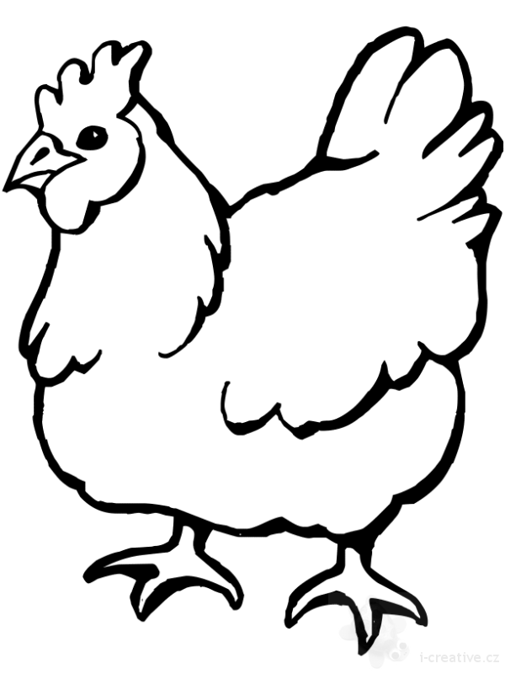
Mírovka

Nabízí

CHOVNÉ KUŘICE

Barva: hnědá, černa, bílá, kropenatá a sussexová
Kuřice jsou vakcinované a pod stálou veterinární kontrolou.

www.drubez-novak-hb.cz

Stáří: 18 týdnů
Cena: 175 Kč/ks
Odběr: 18.9. 2019 v 11:00 hod
Na tržnici u pošty naproti obchodu
Objednávky: 777 556 036

